Тесты к экзамену

по МДК.01.01 Технология ремонта и техобслуживания

для специальности 27.02.06 Контроль работы измерительных приборов

Во всех вопросах только один правильный ответ

1.Эталон, применяемый для передачи размера единицы от вторичных эталонов рабочим средствам измерений – это…
А) Рабочий эталон.
Б) Вторичный эталон.
В) Государственный эталон.

2.Свойство эталона удерживать неизменным размер воспроизводимой им единицы в течение длительного интервала времени – это...
А) Сличаемость.
Б) Воспроизводимость.
В) Неизменность.

3.Совокупность государственных первичных и вторичных эталонов, являющаяся основой обеспечения единства измерений в стране – это...
А) Эталонная база страны.
Б) Калибровка средств измерений.
В) Государственная поверочная схема.

4. Утвержденный в определенном порядке документ, устанавливающий средства, методы и точность передачи размера единицы физической величины от эталона рабочим средствам измерений – это….
А) Разрядный эталон.
Б) Поверочная схема.
В) Поверке.

5. Какая поверочная схема распространяется на средства измерений, подлежащие поверке в данном органе государственной метрологической службы или в органе метрологической службы юридического лица?
А) Государственная.
Б) Ведомственная.
В) Локальная.

6. Кем разрабатываются Государственные поверочные схемы?
А) Метрологической службой юридического лица.
Б) Метрологическими институтами.
В) Территориальным органом Госстандарта.

7. Вставьте пропущенное слово.
Чертеж поверочной схемы состоит из _____________, расположенных друг над другом и разделенных штриховыми линиями.
А) Таблиц.
Б) Полей.
В) Прямоугольников.

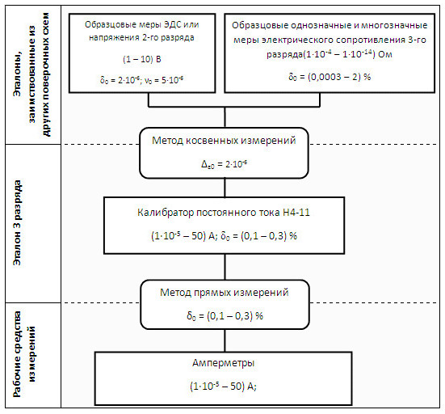
8. Что изображено на рисунке?
А) Локальная поверочная схема.
Б) Государственная поверочная схема.
В) Методы измерений амперметром.

9. Совокупность операций, выполняемых в целях подтверждения средств измерений метрологическим требованиям – это…
А) Калибровка средств измерений.
Б) Поверка средств измерений.
В) Метрологическая экспертиза.

10. Калибровка средств измерений – это…
А) Совокупность операций, выполняемых в целях определения действительных значений метрологических характеристик средств измерений.
Б) Совокупность операций, выполняемых для определения количественного значения величины.
В) Техническое средство, предназначенное для измерений.

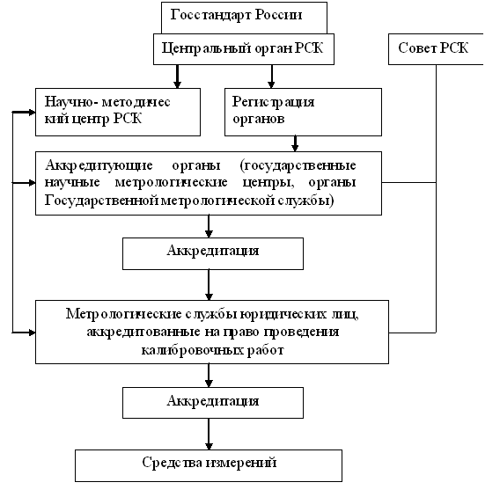
11. Что изображено на рисунке?
А) Ведомственная поверочная схема.
Б) Схема Российской службы калибровки.
В) Государственная поверочная схема.

12. Что такое компаратор?
А) Прибор сравнения, с помощью которого сличаются поверяемое (калибруемое) и эталонное средства измерения.
Б) Техническое средство, предназначенное для воспроизведения, хранения и передачи единицы величины.
В) Техническое средство, предназначенное для измерений.

13. Вставьте пропущенные слова.
В зависимости от конструктивного выполнения и состава эталоны подразделяют на:
- эталонные комплексы;
- одиночные эталоны;
- _________________;
- эталонные наборы.
А) Специальные эталоны.
Б) Групповые эталоны.
В) Эталоны сравнения.

14. Виды аттестации эталонов.
А) Первичная и периодическая.
Б) Первичная и вторичная.
В) Первичная и внеочередная.

15. Вставьте пропущенное слово.
Основной операцией поверки измерительного средства является определение (или оценка) его _______________.
А) Метрологических характеристик.
Б) Погрешностей.
В) Внешнего вида.

16. В каком году приняты Правила по метрологии ПР 50.2.007 «Поверительные клейма»?
А) 2011.
Б) 2000.
В) 2001.
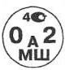
17. Что изображено на рисунке?
А) Поверительное клеймо ЦСМ.
Б) Поверительное клеймо ГНМЦ.
В) Поверительное клеймо, применяемое метрологической службой юридического лица.

18. Совокупность операций, устанавливающих соотношение между размерами величины, полученными в результате воспроизведения величины или ее производных эталонами – это...
А) Хранение эталонов.
Б) Сличение эталонов.
В) Эквивалентность эталонов.

19. Какая погрешность выражается в единицах измеряемой физической величины?
А) Абсолютная.
Б) Относительная.
В) Приведенная.

20. Вставьте пропущенное слово.
Если класс точности обозначается арабскими цифрами, заключенными в окружность, то класс точности определяется пределами _____________ погрешности.
А) Абсолютной.
Б) Относительной.
В) Приведенной.

21. Как называется погрешность, возникающая из-за допущенных в процессе изготовления функциональных частей средств измерения ошибок?
А) Инструментальная.
Б) Методическая.
В) Личная.

22. Какое равенство верно?
А) Основная погрешность + дополнительная погрешность = эксплуатационная погрешность.
Б) Эксплуатационная погрешность + дополнительная погрешность = основная погрешность.
В) Основная погрешность + дополнительная погрешность + методическая погрешность = эксплуатационная погрешность.

23. Что может служить причинами грубой погрешности?
А) Внезапные изменения условий измерения.
Б) Незамеченные неисправности средства измерения.
В) А и Б.

24. Допускается ли при проведении технического обслуживания эталонных средств измерений нарушение пломб и оттисков клейм?
А) Не допускается.
Б) Допускается.
В) Допускается, если это предусмотрено эксплуатационными документами.

25. Какие существуют виды ремонта средств поверки и калибровки?
А) Текущий, средний, капитальный.
Б) Текущий, капитальный.
В) Аварийный, средний, капитальный.

26. Основными преимуществами какого метода ремонта средств измерений являются: минимальное время ремонта, простота технологического оборудования, невысокие требования к квалификации ремонтного персонала, относительная простота ремонтной документации.
А) Детальный метод ремонта.
Б) Агрегатный метод ремонта.

27. Вставьте пропущенное слово.
В общем виде ремонтные документы делятся на:
- конструкторские;
- технологические;
- ______________.
А) Организационные.
Б) Экономические.
В) Нормативные.

28. В каком году утвержден профессиональный стандарт «Специалист по метрологии»?
А) 2007.
Б) 2017.
В) 2018.

